ПАСПОРТ
МУЗЫКАЛЬНОГО
ЗАЛА

Материально-техническое обеспечение музыкального зала.
1.Общие сведения о музыкальном зале
Площадь зала 80 кв. м,
Освещение естественное: 4 окна,
Освещение искусственное: 8 ламп дневного света
Наличие системы пожарной безопасности.
Музыкальный зал находится на первом этаже. Техническая характеристика соответствует санитарно-эпидемиологическим требованиям, правилам техники безопасности, охраны жизни и здоровья детей, правилам пожарной безопасности.
В зале поддерживается необходимый температурный режим. Проводится систематическое проветривание, кварцевание, влажная уборка. Большое внимание уделяется оформлению зала для проведения утренников и различных мероприятий.
ФУНКЦИОНАЛЬНОЕ НАЗНАЧЕНИЕ ЗАЛА
Музыкальный зал предназначен для проведения музыкальных занятий с дошкольниками, праздничных утренников, развлечений, театрализованных представлений, диагностической и индивидуальной работы с детьми. А также для проведения методических мероприятий с педагогами и родителями (законными представителями), разъяснение специальных знаний по музыкальному развитию, воспитанию и обучению детей.
В процессе работы происходит приобщение детей к художественно-эстетической культуре посредством музыкального искусства. Воспитание интереса и любви к музыке через обогащение впечатлений дошкольников при знакомстве с различными музыкальными произведениями. Формирование и активизация сенсорных способностей, чувства ритма, ладовысотного слуха, певческого голоса и выразительности движений. Приобщение к различным видам музыкальной культуры, знакомство с элементами нотной грамоты.
ОРГАНИЗАЦИЯ ПРЕДМЕТНО-РАЗВИВАЮЩЕЙ СРЕДЫ
Развивающая предметно-пространственная среда (РППС) музыкального зала соответствует критериям ФГОС ДО и обеспечивает комфортные и безопасные условия для музыкального развития детей, осуществление игровой и двигательной активности. В музыкальном зале находится стационарный музыкальный инструмент : фортепиано, а также музыкальный центр, телевизор, шкафы с необходимыми пособиями. Музыкальное оборудование и пособия размещены вдоль стены, максимально освобождая полезную площадь зала для свободной двигательной активности детей, организации музыкально-ритмических игр и упражнений.
- ЗОНА ПРОФЕССИОНАЛЬНОЙ ДЕЯТЕЛЬНОСТИ
Цель, задачи:
-повышать уровень профессионального мастерства
-знакомить с программами, применять новые технологии
-разрабатывать конспекты, сценарии праздников, мероприятий
Документация:
-Планы (календарные, перспективные)
-отчет о результатах работы за год
-график работы музыкального руководителя
-план по самообразованию
-консультации для воспитателей и родителей
МЕТОДИЧЕСКАЯ ЛИТЕРАТУРА:
- М.В. Анисимова «Музыка здоровья» программа музыкального здоровьесберегающего развития / М.: ТЦ Сфера 2014- 128с
- Бекина С.И, Ломова Т.П. Соковина Е.Н. «Музыка и движение (Упражнения, игры, пляски для детей 3-4 лет) М.: Просвещение 1981.
- БекинаС.И, Ломова Т.П, Соковина Е.Н. «Музыка и движения»
Упражнения, игры и пляски для детей 5-6 лет
М.: Просвещение, 1983
4.Бекина С.И, Ломова Т.П, Соковина Е.Н «Музыка и движение» Упражнения, игры, пляски для детей 6-7 лет М.: Просвещение 1984. 5. Буренина А.И Топ-хлоп, малыши: программа музыкально-ритмического воспитания детей 2-3 лет / А.И.Буренина , Т.Н.Сауко.-
СПб.: Композитор , 2001.
6. Ветлугина Н.А. Музыкальное воспитание в детском саду-
М.: Просвещение 1981
7.Гомонова Е.А. Музыкальный фейерверк (ноты):
Песни для детей от 2 до 8 лет / Е.А.Гомонова.- М.: Академия развития, 2005
8. Ветлугина Н.А. Музыкальный букварь (ноты): Учебно-методическое пособие /Н.А.Ветлугина.-М.: Музыка , 1968
9. Картушина М.Ю. Забавы для малышей / М.: ООО ТЦ Сфера 2005.
10. Равчеева И.П. Организация, проведение и формы музыкальных игр / М.: Учитель , 2015
11. Агапова И.А, Давыдова М.А. Развивающие музыкальные игры, конкурсыи викторины / М.: ООО «ИдРипол классик» 2007.
12. Луконина Н .Н, Чадова Л.Е. Выпускные праздники в детском саду. –
М.: Айрис-пресс, 2004 .
13. Кандала Т.И, Семкова О.А, Уварова О.В Занимаемся, празднуем. Играем (сценарии совместных мероприятий с родителями.- Волгоград: Учитель, 2014.
14.ГорьковаЛ.Г, ОбуховаЛ.А. Петелин А.С Праздники и развлечения в детском саду.- М.: Вако , 2004.
15. Зарецкая Н.В. календарные музыкальные праздники для детей старшнго дошкольного возраста .- М.: Айрис-пресс, 2004.
16. Радынова О.П. Слушаем музыку: кн. Для воспитателей и музыкальных руководителей детского сада.- М.: Просвещение.
2. Зона учебно-познавательной деятельности:
Цель, задачи:
- развивать музыкально-познавательные способности
-воспитывать интерес к музыке, обогащать музыкальные впечатления, знакомить с музыкальными понятиями
-развивать музыкальную отзывчивость, сенсорные способности, познавательные процессы
Оборудование:
-фортепиано
-ноутбук
-радиомикрофон
-музыкальный центр
-колонки
-нотные пособия
-шкафы с атрибутами для оснащения учебного процесса
-флешки с записями музыкальных произведений по слушанию
и движениям
-дидактические игры: «Слушай звуки», «Три настроения», «Кого встретил колобок?», «Мама и дети», «Кто поет?», «послушай и назови», «Солнышко и дождик», «Определи и назови танец», «Подбери и назови танец», « Узнай колыбельную», «Кто в домике живет?», «Узнай и назови музыкальный инструмент», « Что делают дети?», « Музыкальный волчок» (пение ст гр) , «Волшебный телефон» (подг. гр)
- портреты русских композиторов
-портреты зарубежных композиторов
-иллюстрации к сказкам «Петя и волк» М. С. Прокофьева,
«Карнавал животных» муз. Сен-Санса
- иллюстрации музыкальных инструментов сифонического оркестра и русских народных инструментов
- детские стулья

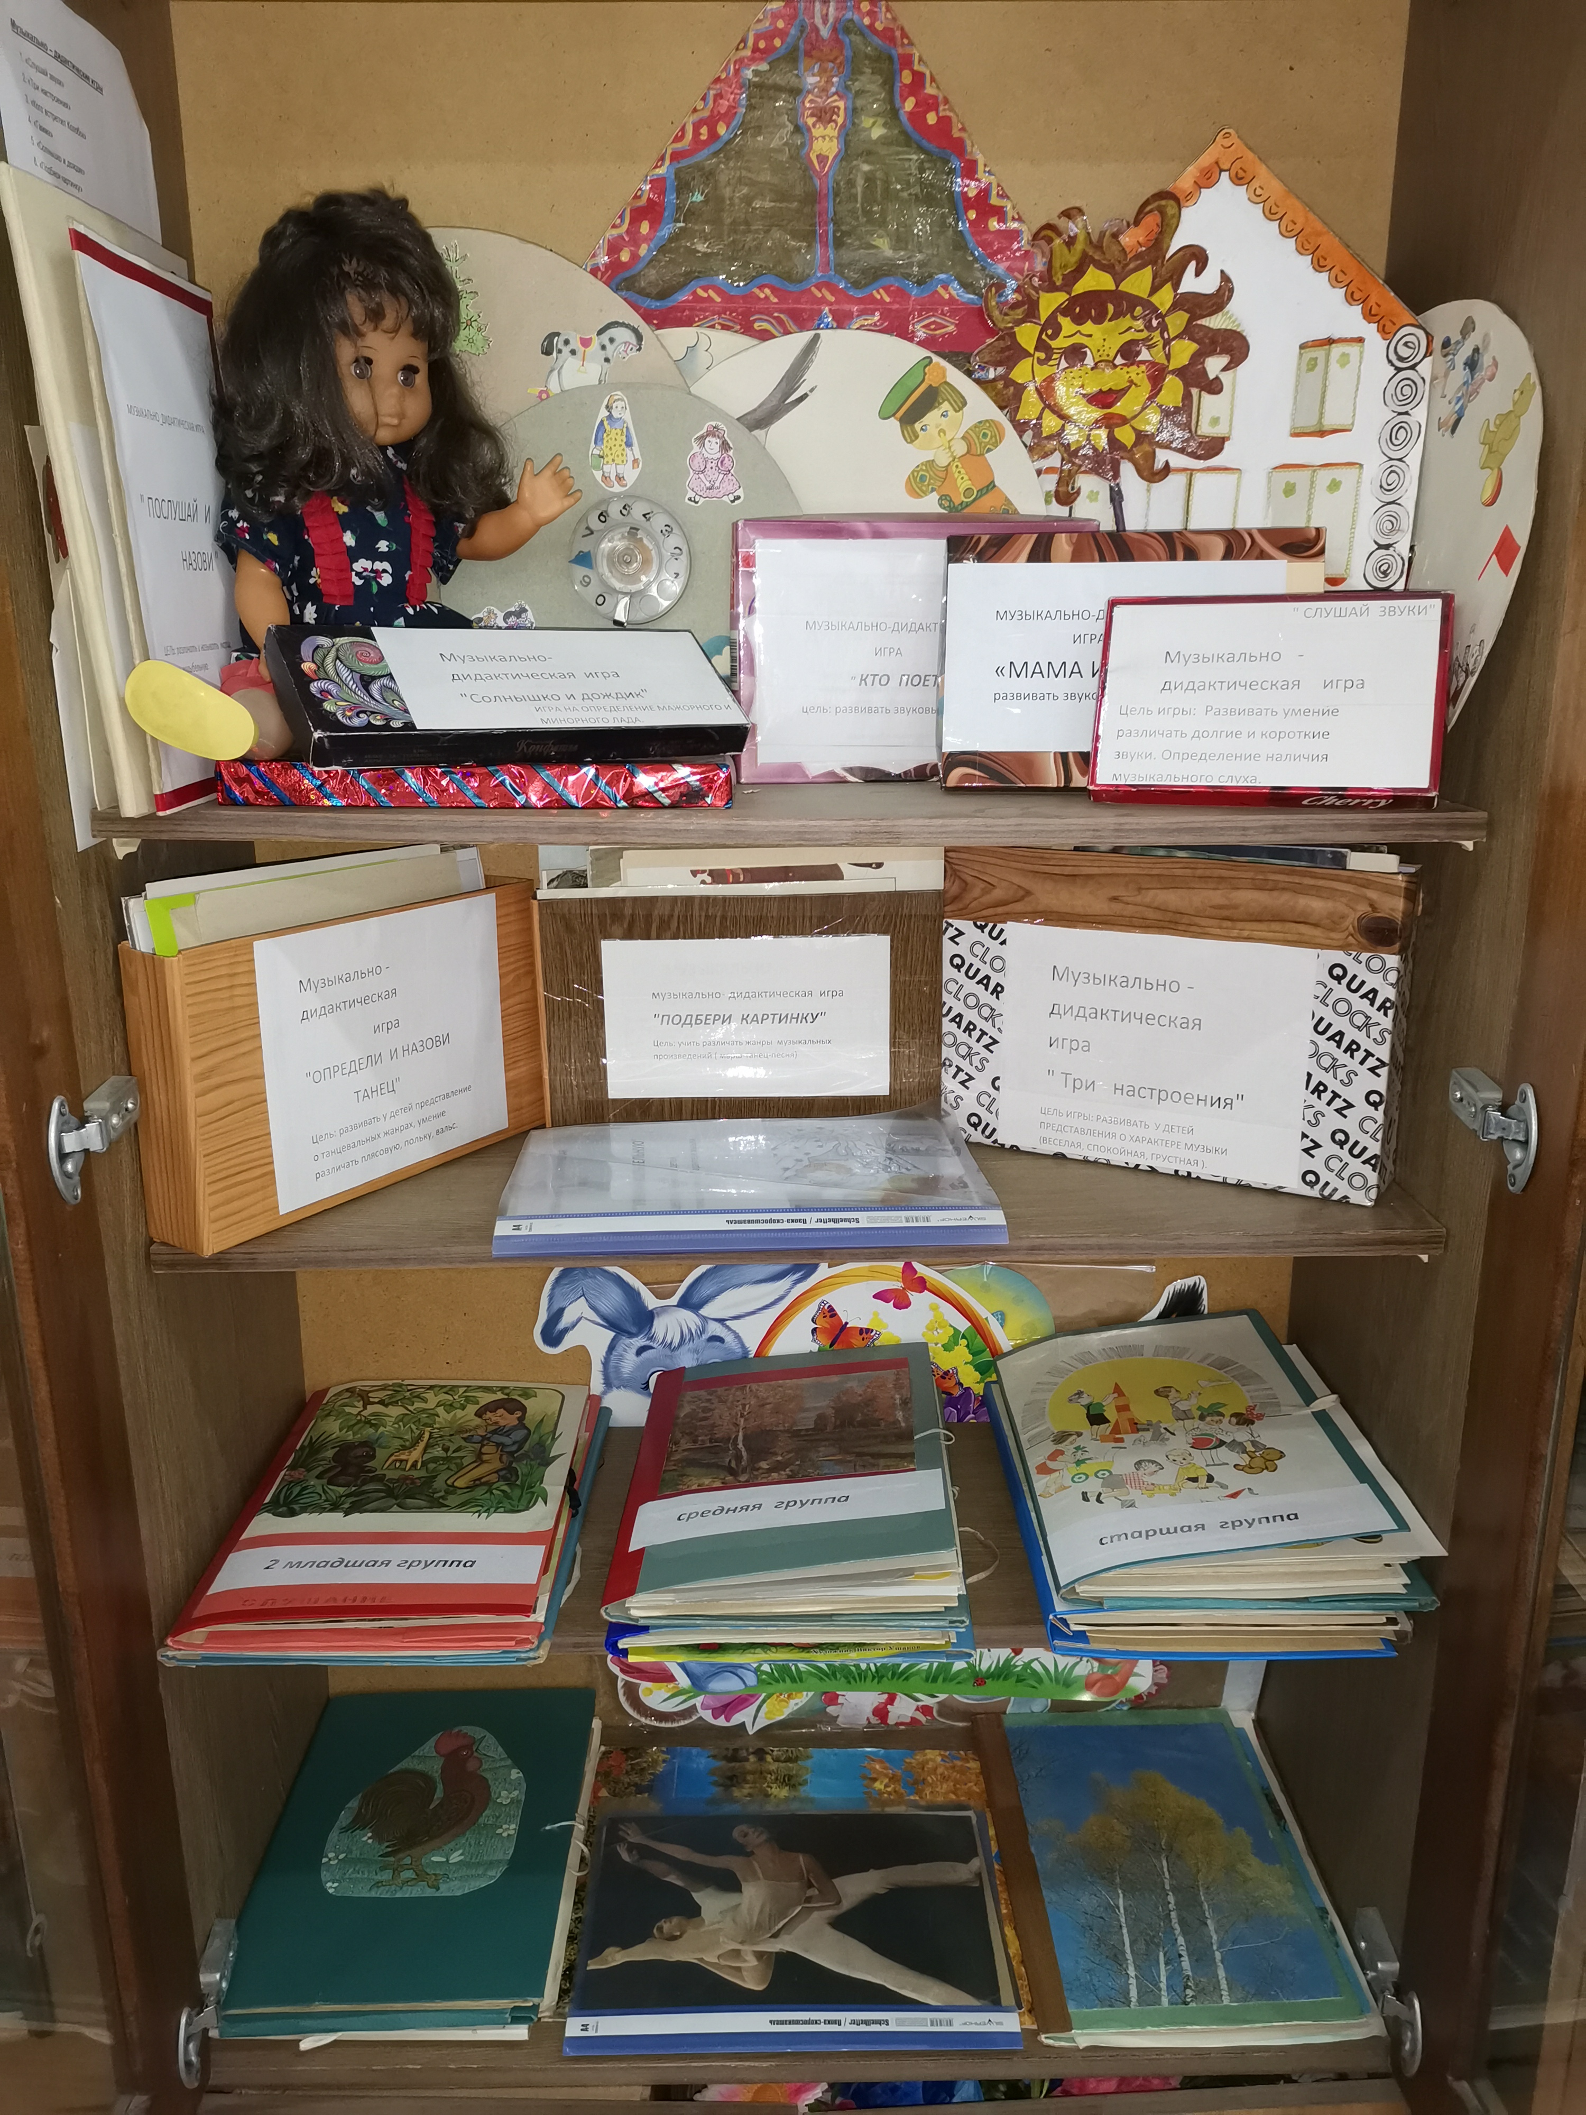
3.Зона музыкально-игровой и танцевальной деятельности:
Цель, задачи:
-развивать творческую активность, эмоциональную отзывчивость, навыки во всех видах музыкальной деятельности
-обучать певческим, двигательным навыкам
-обогащать музыкальные впечатления, воспитывать любовь и интерес к музыке
-стимулировать слуховой и зрительный анализаторы, корректировать основные виды движения, психические функции
- укреплять костно-мышечный аппарат, развивать дыхание, сенсомоторные, двигательные функции и качества движения

Оборудование:
-платочки 40 шт
-пилотки 4 шт
-ленточки на палочках 25 шт
-цветы искусственные 60 шт
-ветки с осенними листьями 60 шт
-чирлидинги 40 шт
-шарфики 16 шт
-флажки 25 шт
-шапочки хлопушки 10 шт
-маски животных, птиц
-костюмы : зайцы 2, волк 2, тигр-1, собака1, лягушка 1, лиса 2, кошка 1, петрушка 1, еж 1, белка 1, юбки- 4 шт, Петух-1 шт,
-снежки из поролона
-шапочки льдинок 2
-звезды -10 шт

Музыкальные инструменты:
- погремушки 40 шт
-маракас 1 шт
-колокольчики 25 шт
-барабан 2 шт
-гармошка 1 шт
-дудочка деревянная 1 шт
-треугольник разных размеров 3 тш
-металлофон 4 шт
-гитара 1 шт
-погремушка румба 1 шт
-бубенцы 1 шт
-музыкальный молоточек 1 шт
-ложки деревянные 8 шт
-свистулька «птичка» 1 шт
-тамбурин 1 шт
-бубны 8 шт
-ксилофон 1 шт
-балалайка деревянная 1 шт
-гармошка губная 2 шт
Перечень карнавальных костюмов для детей:
-мышка-1шт
-снеговик-1шт
-петрушка-1шт
-петух-1шт
-юбки коричневые-4 шт
-лиса-2 шт.
-белка 1шт
-еж 1 шт
-волк-2 шт
-лягушка-1 шт
-заяц-2 шт
-кошка-1 шт
-Снегурочка-2шт
-Дед Мороз -1 шт
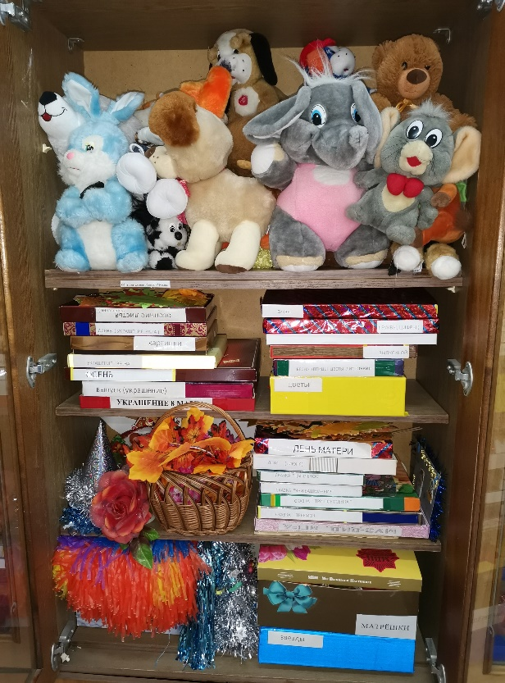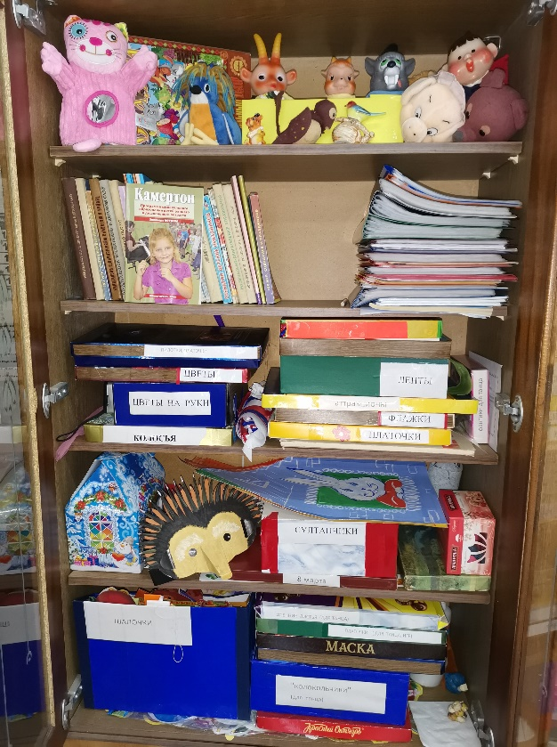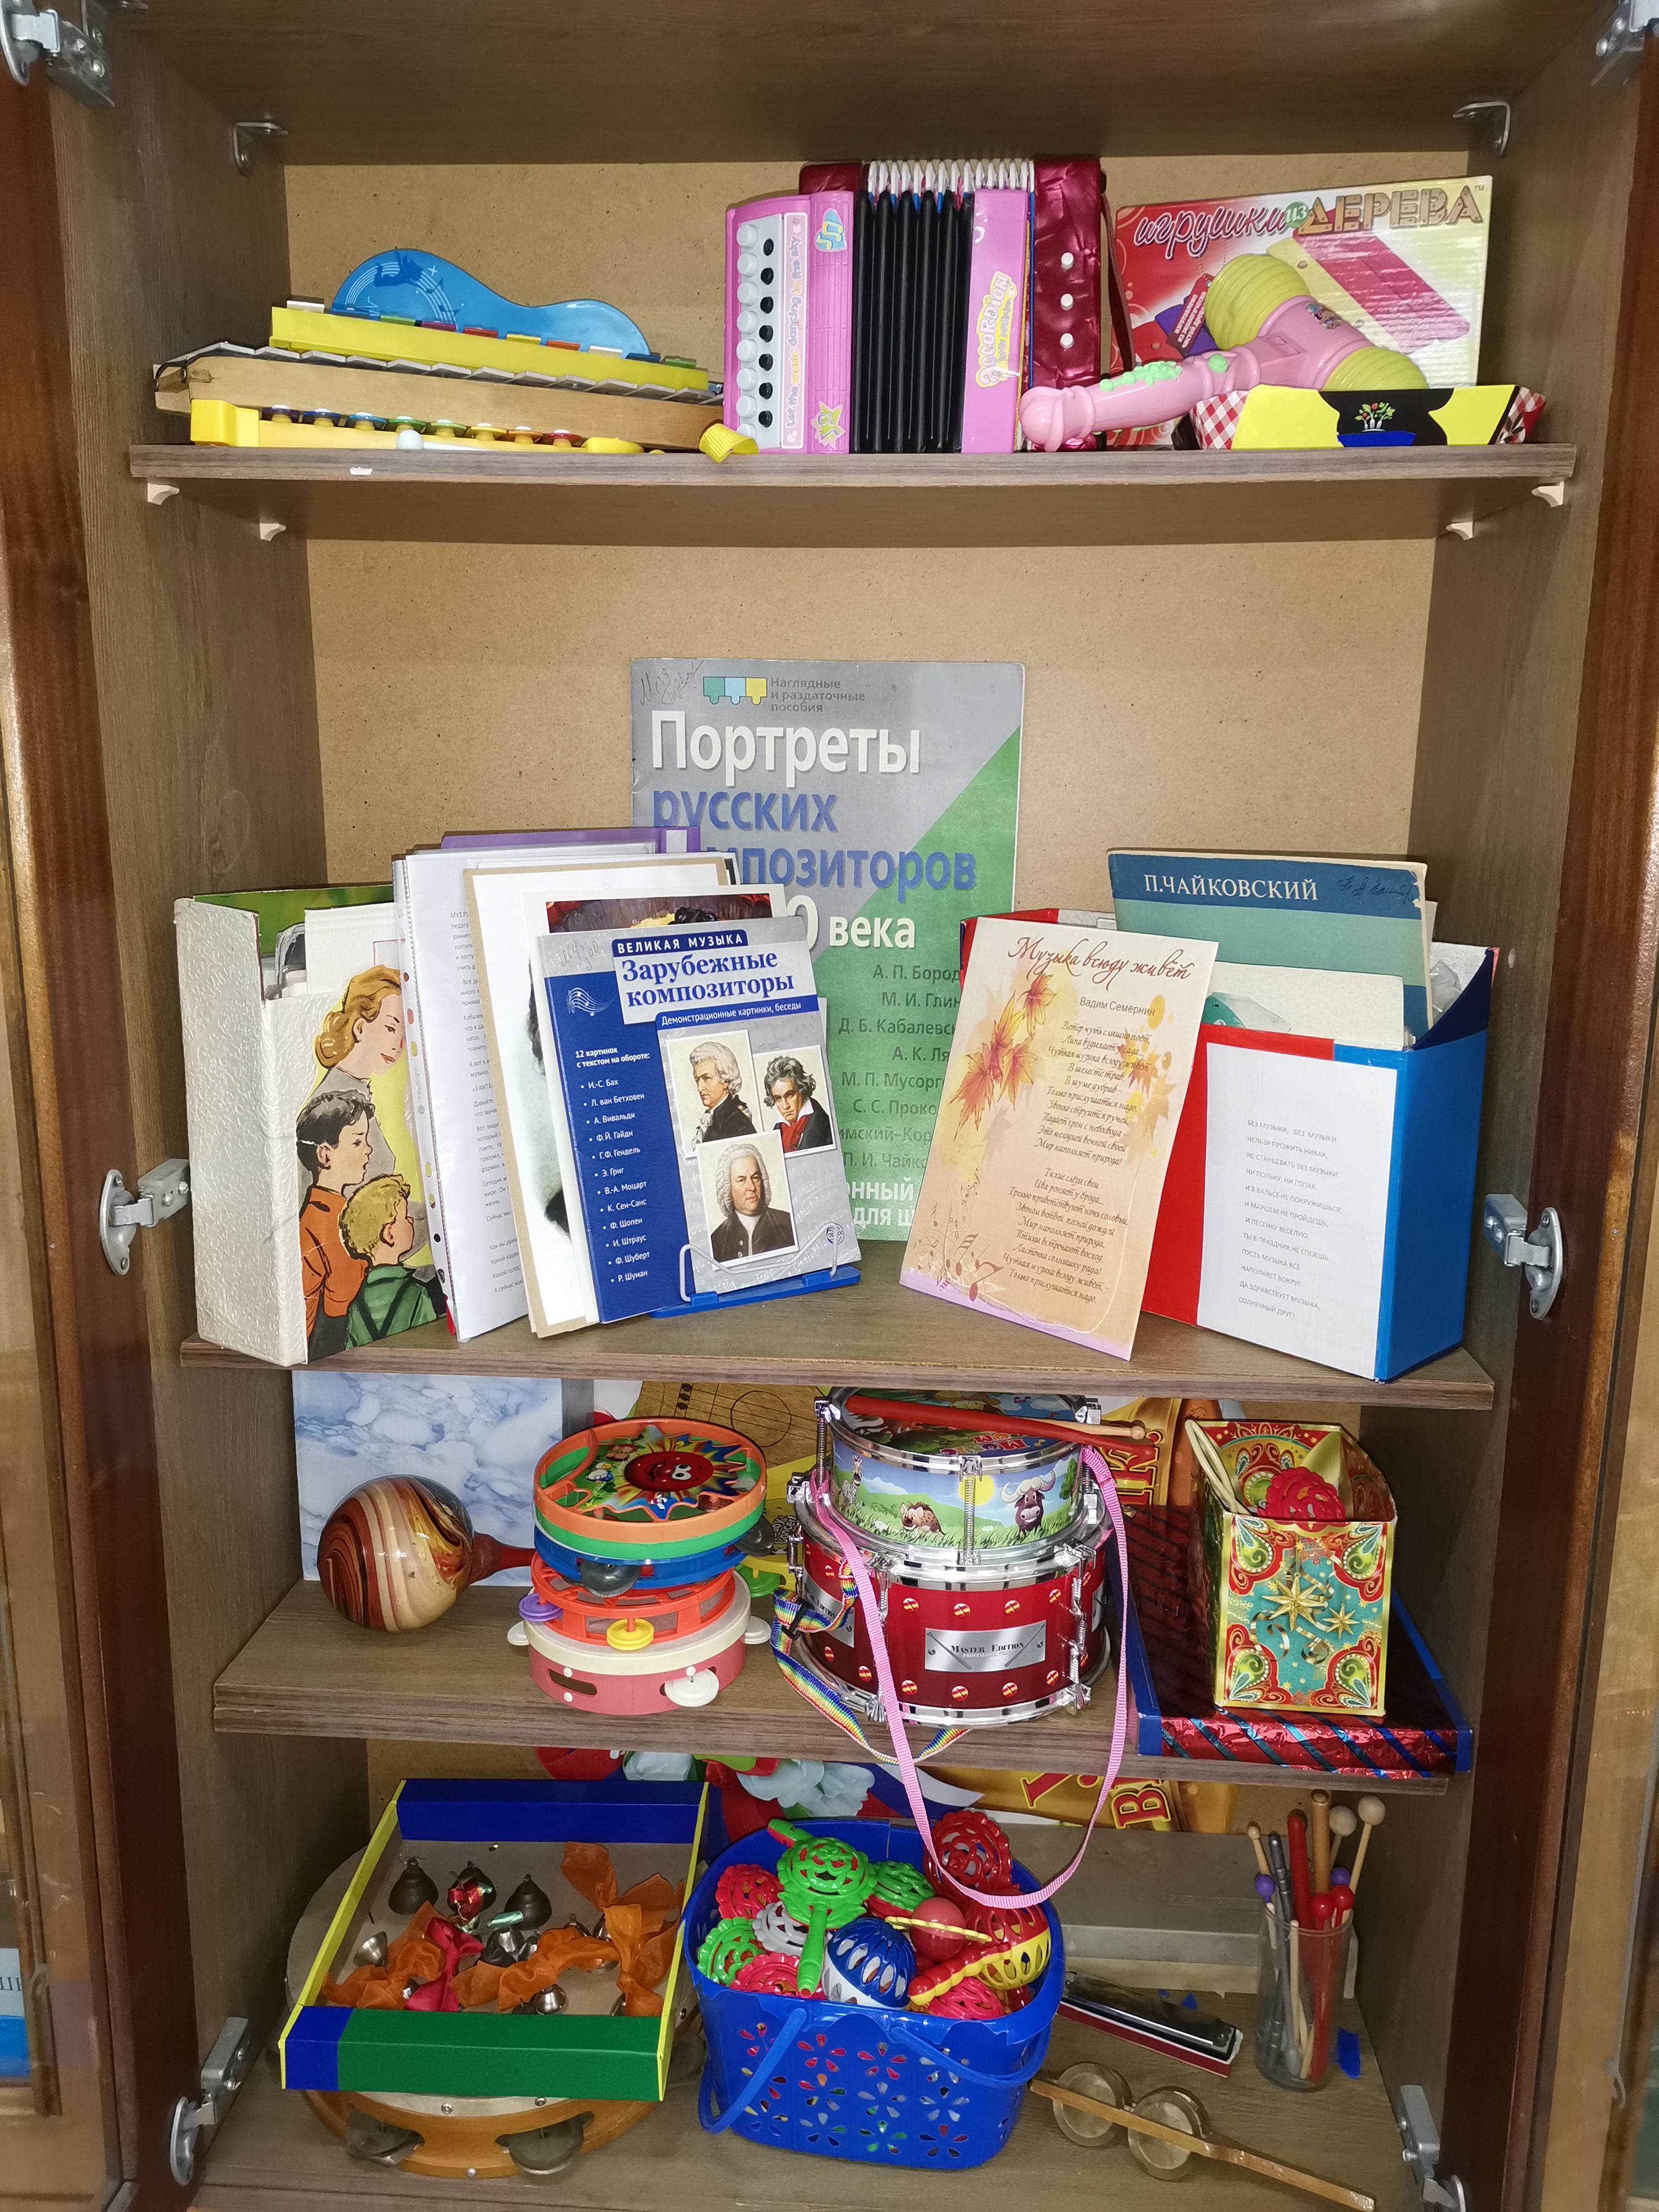

ПАСПОРТ
МУЗЫКАЛЬНОГО
ЗАЛА

